МИНОБРНАУКИ РОССИИ

Федеральное государственное бюджетное образовательное учреждение высшего образования

**«САРАТОВСКИЙ НАЦИОНАЛЬНЫЙ ИССЛЕДОВАТЕЛЬСКИЙ ГОСУДАРСТВЕННЫЙ УНИВЕРСИТЕТ ИМЕНИ Н.Г. ЧЕРНЫШЕВСКОГО»**

Кафедра теоретических основ компьютерной безопасности и криптографии

**Протокол EKE на базе алгоритма Эль-Гамаля**

ОТЧЁТ

ПО ДИСЦИПЛИНЕ

«КРИПТОГРАФИЧЕСКИЕ ПРОТОКОЛЫ»

студента 5 курса 531 группы

специальности 10.05.01 Компьютерная безопасность

факультета компьютерных наук и информационных технологий

Норикова Павла Сергеевича

|  |  |  |
| --- | --- | --- |
| Преподаватель  аспирант | __________ | Р. А. Фарахутдинов |
|  | подпись, дата |  |

Саратов 2023

**ВВЕДЕНИЕ**

Цель работы – изучение и реализация протокола передачи секретного ключа по открытому каналу EKE на базе алгоритма Эль-Гамаля.

**1 Теория**

Реализация EKE на базе алгоритма Эль-Гамаля проста, можно даже упростить основной протокол. Пусть $p$– модуль, а $g$– порождающий элемент. $p$ и $g$ служат частями открытого ключа, общими для всех пользователей. Закрытым ключом является случайное число $r$. Открытым – $g^{r} mod p$. На этапе 1 Алиса посылает Бобу следующее сообщение

$$Алиса, g^{r} mod p$$ Боб выбирает случайное число $R$ и на этапе 2 посылает Алисе следующее сообщение

* 1. **Описание алгоритма**

1. $Alice→\{A,g^{r} mod(p)\}→Bob$.
2. $Bob→\left\{E_{P}(g^{R} mod(p), kg^{rR} mod(p))\right\}→Alice$.
3. $Alice→\{E_{k}(R_{A})\}→Bob$. Алиса расшифровывает сообщение, получая $k$. Она генерирует случайную строку $R_{A}$, шифрует ее с помощью $k$ и посылает Бобу.
4. $Bob→\{E_{k}(R_{A}, R_{B})\}→Alice$. Боб расшифровывает $E_{k}(R_{A})$, генерирует случайную строку $R_{B}$ шифрует обе строки с помощью $k$ и посылает Алисе.
5. $Alice→\{E_{K}(R_{B})\}→Bob$. Алиса расшифровывает $E_{k}(R_{A}, R_{B})$, сравнивает полученную $R_{A}$ с $R_{A}$, сгенерированной на шаге 3. Если они совпали, то она шифрует $R_{B}$ с помощью $k$ и посылает Бобу.
6. Боб расшифровывает $E_{k}(R_{B})$, сравнивает полученную $R_{B}$ с $R_{B}$, сгенерированной на шаге 4. Если они совпали, то протокол завершен.

**2 Практическая реализация**

**2.1 Описание программы**

Функции *encr* и *decr* осуществляют шифрование и расшифрование соответственно.

Функции *gcd_ex* и *gcd* реализуют расширенный и обычный алгоритм Евклида соответственно.

Функции *gen_p* и *gen_g* генерируют числа *p* и *g* соответственно.

Функция *gen_str* генерирует случайную строку.

Функция *int_to_key* преобразует число в ключ шифрования.

На вход программе подается битовая длина числа *p*.

**2.2 Тестирование программы**

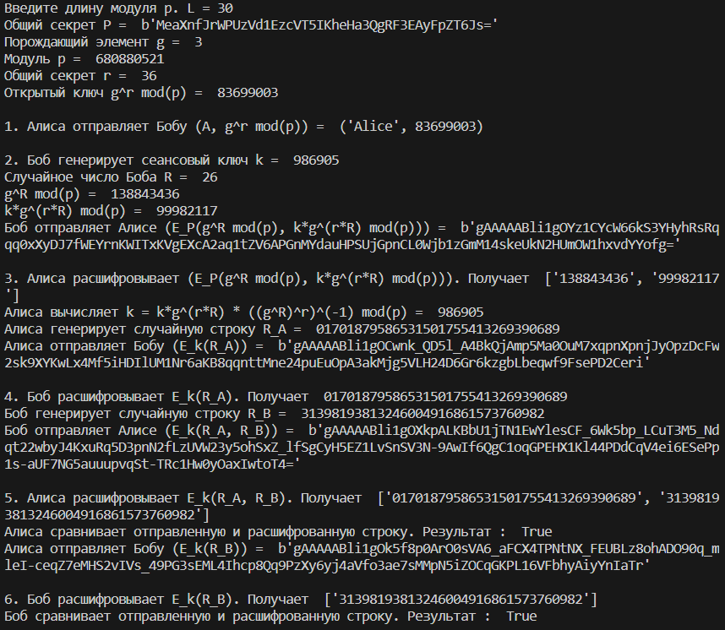

Рисунок 1 - Работа протокола

**ПРИЛОЖЕНИЕ А**

**Листинг программы**

from cryptography.fernet import Fernet

from cryptography.hazmat.primitives.asymmetric import ec

from cryptography.hazmat.primitives import serialization

from cryptography.hazmat.primitives.asymmetric import utils

from cryptography.hazmat.backends import default_backend

import base64

import os

from cryptography.fernet import Fernet

from cryptography.hazmat.primitives import hashes

from cryptography.hazmat.primitives.kdf.pbkdf2 import PBKDF2HMAC

import time

import random

import math

def encr(key, x):

data = ''

for i in x:

if type(i) == bytes:

data += str(i, 'utf-8')

else:

data += str(i)

data += '\n'

data = data[:-1]

cipher_suite = Fernet(key)

data = bytes(data, 'utf-8')

enc = cipher_suite.encrypt(data)

return enc

def decr(key, enc):

cipher_suite = Fernet(key)

dec = cipher_suite.decrypt(enc)

dec = str(dec, 'utf-8')

res = dec.split('\n')

return res

def gcd(a, b):

while b:

a, b = b, a % b

return a

def gcd_ex(a, b):

if b == 0:

return a, 1, 0

else:

gcd, x1, y1 = gcd_ex(b, a % b)

x = y1

y = x1 - (a // b) * y1

return gcd, x, y

def J(a1, b1):

a = a1

b = b1

st_b = b1

r = 1

while a != 0:

t = 0

while a % 2 == 0:

t += 1

a = int(a//2)

if t % 2 == 1:

if b % 8 == 3 or b % 8 == 5:

r = -r

if a % 4 == b % 4 == 3:

r = -r

c = a

a = b%c

b = c

if r == -1:

return st_b - 1

return r

def sol(n):

if n == 0 or n == 1 or n % 2 == 0:

return False

for i in range(0,10):

a = random.randint(1, n-1)

if a%2 == 0:

a += 1

if math.gcd(a, n) > 1:

return False

if pow(a, int((n-1)//2), n) != J(a, n):

return False

return True

def gen_p(L):

res = "0"

while not sol(int(res, 2)):

res = '0'

while int(res, 2) % 4 != 1:

res = ""

for i in range (1, L - 1):

random.seed()

res += str(random.randint(0,100)%2)

res = '1' + res + '1'

return int(res, 2)

def gen_g(p):

fact = []

phi = p - 1

n = phi

for i in range(2, math.floor(math.sqrt(n) + 1)):

if(n % i == 0):

fact.append(i)

while(n % i == 0):

n /= i

if n > 1:

fact.append(n)

for res in range (2, p + 1):

ok = True

for i in range(len(fact)):

if not ok:

break

ok = ok and pow(res, int(phi // fact[i]), p) != 1

if ok:

return res

return -1

def gen_str():

x = ''

for i in range(32):

x += str(random.randint(0,9))

#print(x[2:])

return x

def int_to_key(x):

password = bytes(str(x), 'utf-8')

kdf = PBKDF2HMAC(

algorithm = hashes.SHA256(),

length = 32,

salt = bytes(str(x), 'utf-8'),

iterations = 480000,

)

key = base64.urlsafe_b64encode(kdf.derive(password))

return key

while 1:

####################0####################

L = int(input('Введите длину модуля p. L = '))

g = 0

p = gen_p(L)

g = gen_g(p)

P = Fernet.generate_key()

print('Общий секрет P = ', P)

r = random.randint(10, 100)

grp = pow(g, r, p)

print('Порождающий элемент g = ', g)

print('Модуль p = ', p)

print('Общий секрет r = ', r)

print('Открытый ключ g^r mod(p) = ', grp, '\n')

####################1####################

A = 'Alice'

s1 = (A, grp)

print('1. Алиса отправляет Бобу (А, g^r mod(p)) = ', s1, '\n')

####################2####################

K = random.randint(10, 1000000) % p

K_key = int_to_key(K)

#print(111, K_key)

print('2. Боб генерирует сеансовый ключ k = ', K)

R = random.randint(10, 100)

print('Случайное число Боба R = ', R)

s2_1 = pow(g, R, p)

s2_2 = K * pow(g, r * R, p) % p

s2 = encr(P, (str(s2_1), str(s2_2)))

print('g^R mod(p) = ', s2_1)

print('k*g^(r*R) mod(p) = ', s2_2)

print('Боб отправляет Алисе (E_P(g^R mod(p), k*g^(r*R) mod(p))) = ', s2, '\n')

####################3####################

s2_decr = decr(P, s2)

print('3. Алиса расшифровывает (E_P(g^R mod(p), k*g^(r*R) mod(p))). Получает ', s2_decr)

g_rR = pow(int(s2_decr[0]), r, p)

obr_g_rR = gcd_ex(g_rR, p)[1]

A_K = obr_g_rR * int(s2_decr[1]) % p

print('Алиса вычисляет k = k*g^(r*R) * ((g^R)^r)^(-1) mod(p) = ', A_K)

A_K = int_to_key(A_K)

R_A = gen_str()

print('Алиса генерирует случайную строку R_A = ', R_A)

s3 = encr(A_K, {R_A})

print('Алиса отправляет Бобу (E_k(R_A)) = ', s3, '\n')

####################4####################

s3_decr = decr(K_key, s3)

print('4. Боб расшифровывает E_k(R_A). Получает ', s3_decr[0])

R_B = gen_str()

print('Боб генерирует случайную строку R_B = ', R_B)

s4 = encr(K_key, (s3_decr[0], R_B))

print('Боб отправляет Алисе (E_k(R_A, R_B)) = ', s4, '\n')

####################5####################

s4_decr = decr(A_K, s4)

print('5. Алиса расшифровывает E_k(R_A, R_B). Получает ', s4_decr)

print('Алиса сравнивает отправленную и расшифрованную строку. Результат : ', s4_decr[0] == R_A)

s5 = encr(A_K, {R_B})

print('Алиса отправляет Бобу (E_k(R_B)) = ', s5, '\n')

####################6####################

s5_decr = decr(K_key, s5)

print('6. Боб расшифровывает E_k(R_B). Получает ', s5_decr)

print('Боб сравнивает отправленную и расшифрованную строку. Результат : ', s5_decr[0] == R_B, '\n\n\n')